

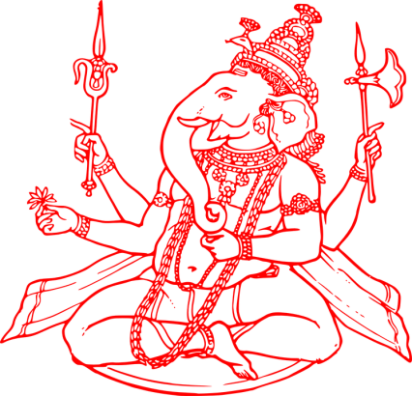

**Islam**

**ca. 600 nach Christus**

**Buddhismus**

**ca. 500 vor Christus**

**Geburt Jesu Christi**

**Judentum**

**ca. 1500 vor Christus**

**Christentum**

**ca. 30 nach Christus**

**Hinduismus**

**ca. 1750 vor Christus**

**ca. 600 nach Christus**

**ca. 500 vor Christus**

**Geburt Jesu Christi**

**ca. 1500 vor Christus**

**ca. 30 nach Christus**

**ca. 1750 vor Christus**



**Buddhismus Judentum Islam Christentum Hinduismus**





**Buddhismus Judentum Islam Christentum Hinduismus**